Лабораторная работа №7 (4 часа)
Построение вайрфрейма и простого кликабельного прототипа бизнес-продукта
Цель работы: Познакомиться с прототипированием и такими понятиями, как вайрфрейм, прототип, мокап. Спроектировать вайрфрейм и простой кликабельный прототип продукта.
Краткая теория
Прототипирование — это процесс создание интерактивного опыта, который включает создание прототипа на основе разработанных мокапов или вайрфреймов.
В UX/UI-дизайне существует три основных типа структурных схем страниц:
- Вайрфрейм (Wireframe) — отражает структуру продукта.
- Мокап (макет) — отражает визуальную концепцию продукта.
- Прототип — отражает весь динамический функционал продукта.
Вайрфрейм
Вайрфрейм (каркас, блочная схема) — это образ продукта низкой точности, с упором на структуру и содержание, схематичное изображение, набросок пользовательского интерфейса будущего продукта. Является статическим и отображает взаимодействие пользователя с интерфейсом на определённый момент времени, может сопровождаться описанием, короткими заметками, которые объясняют взаимодействие. Это первый шаг в процессе прототипирования.

Виды вайрфреймов:
- Вайрфреймы низкой точности (Low-fidelity). Напоминает грубый набросок или быстрый макет, каркасы низкой точности имеют меньше деталей и быстро создаются. Они более абстрактны, используют прямоугольники и маркировку для представления содержимого приложения. Содержат фиктивный контент, контуры элементов, какие-то образцы текста или символический контент. Используются для представления продукта, когда реальный контент недоступен. Например, вместо реальных изображений можно использовать прямоугольник-заполнитель. Пример вайрфрейма низкой точности представлен на рисунке 1.
- Вайрфреймы высокой точности (High-fidelity). Они включают уровень детализации, который более точно соответствует дизайну фактической деятельности приложения. Вайрфреймы высокого качества включают в себя более реальный контент, оперативный выбор типографики и информацию о размерах изображения. Пример вайрфрейма высокой точности представлен на рисунке 2.

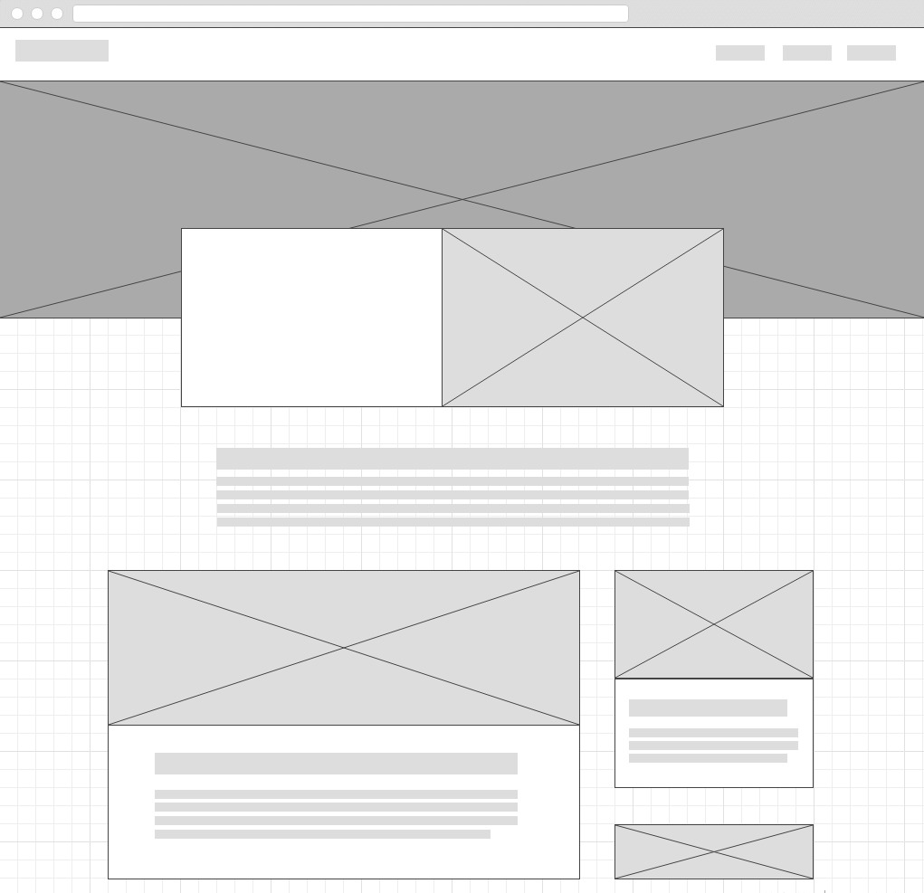
Рисунок 1 – Пример вайрфрейма низкой точности

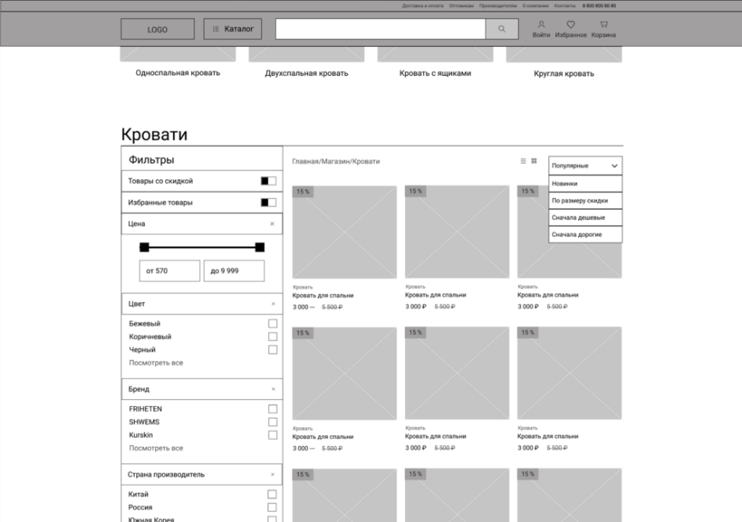
Рисунок 2 – Пример вайрфрейма высокой точности

Рекомендации по созданию вайрфреймов:
- Использовать минимальное количество цветов: чёрный, серый, белый. Этих цветов хватит.
- Использовать стандартные шрифты.
- Не использовать полноцветные изображения.
- Все элементы должны быть простые и аккуратные.

Вайрфрейм — чёрно-белый подробный план экрана/страницы продукта. Здесь намечается расположение элементов: кнопок, изображений, текстов.
Пример вайрфрейма низкой (слева) и высокой (справа) точности показан на рисунке 3.
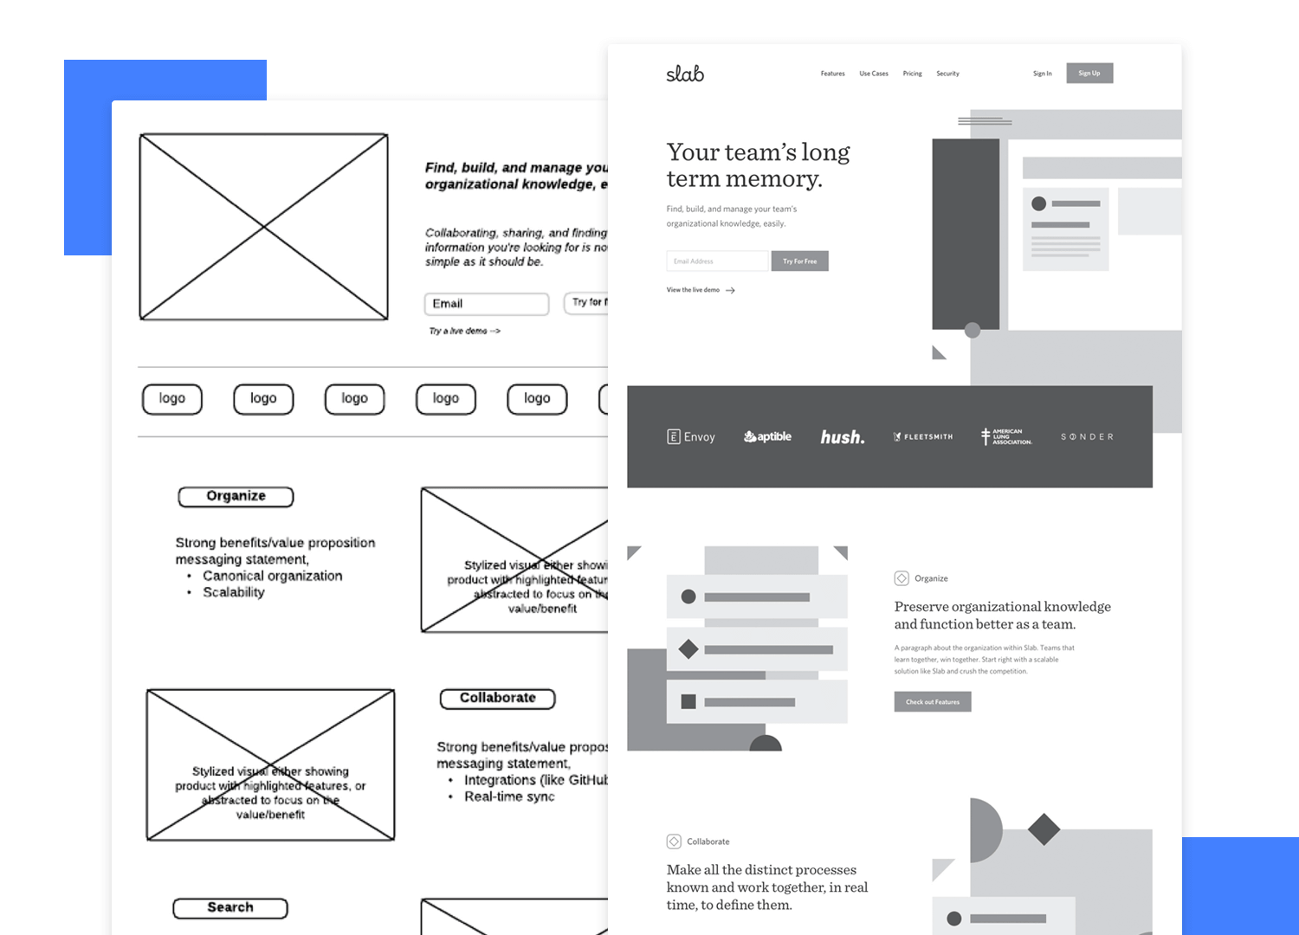
Рисунок 3 – Пример вайрфрейма низкой и высокой точности

Варфрейм может состоять из базовых элементов: прямоугольник, эллипс, линии и так далее. Пример основных элементов вайрфрейма представлен на рисунке 4.
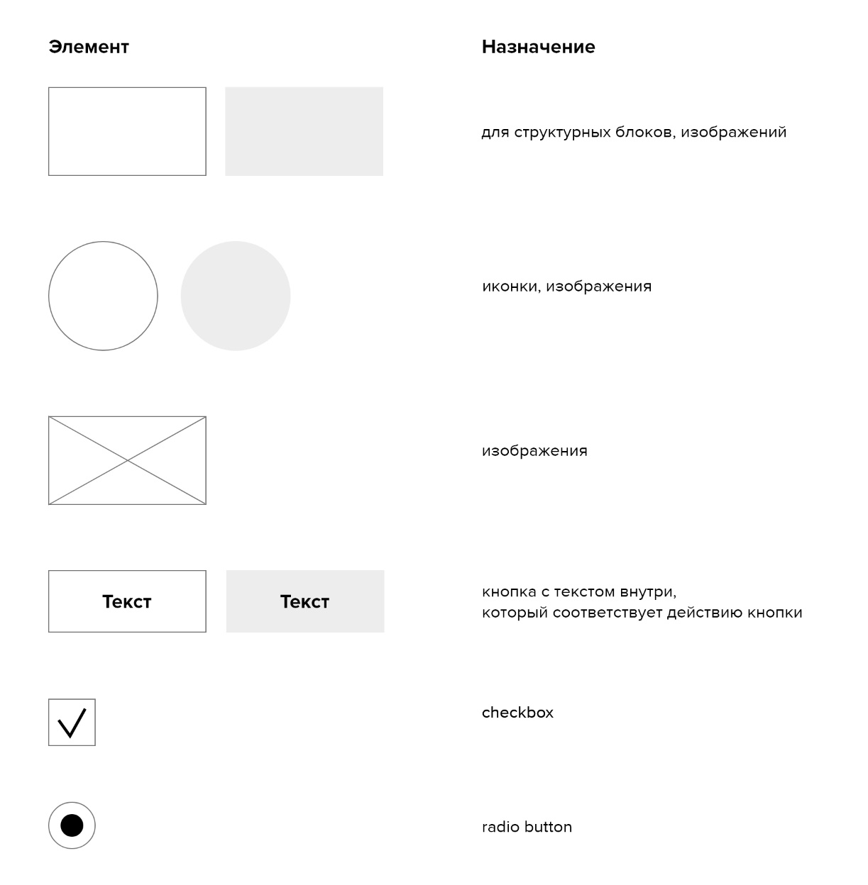
Рисунок 4 – Пример основных элементов вайрфрейма
Прототип
Прототип — это средне или высоко детализированное представление конечного продукта, которое имитирует взаимодействие пользователя с интерфейсом. Прототипы всегда интерактивные.
Прототип необходим для проверки логики функционала. Это симуляция взаимодействия между пользователем и интерфейсом. В прототипах присутствует функционал, и пользователь может выполнять некоторые действия: переходить между экранами/страницами продукта, нажимать на кнопки, открывать модальные окна (обычно это просто создание кликабельности в редакторе для прототипирования).
Прототип может выглядеть не совсем так, как будет выглядеть финальный продукт. Может добавлять интерактивности к вайрфреймам или к макетам. В отличие от того, будет определяться его степень детализации. Обычно прототип добавляется уже поверх вайрфрейма и будет являться серединой на пути к высококачественному изображению финального продукта.
Таким образом под прототипом понимается динамическая интерактивная модель продукта.

Виды прототипов:
- Простой кликабельный прототип. Необходим для быстрого анализа и тестирования сценариев пользователя. Минимальная детализация экранов.
- Детальный прототип микровзаимодействий. Необходим для анализа удобства взаимодействия на отдельных этапах пути пользователя. Делает акцент на конкретные задачи пользователя. Высокая детализация прототипа со стороны взаимодействий пользователя с интерфейсом.
- Правдоподобный прототип всего интерфейса. Необходим для просмотра всей работы интерфейса целиком. Максимальная детализация и правдоподобность прототипа.

Пример простого кликабельного прототипа представлен на рисунке 5.
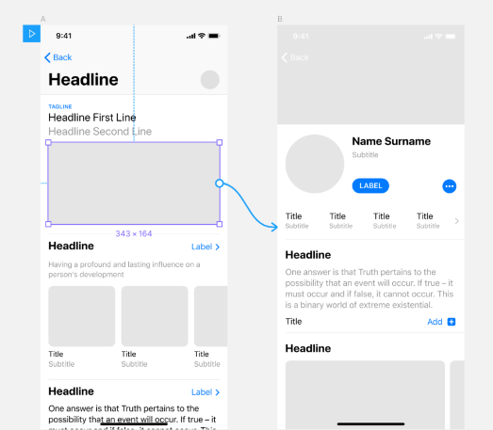
Рисунок 5 – Пример простого кликабельного прототипа

Пример правдоподобного прототипа всего интерфейса представлен на рисунке 6.
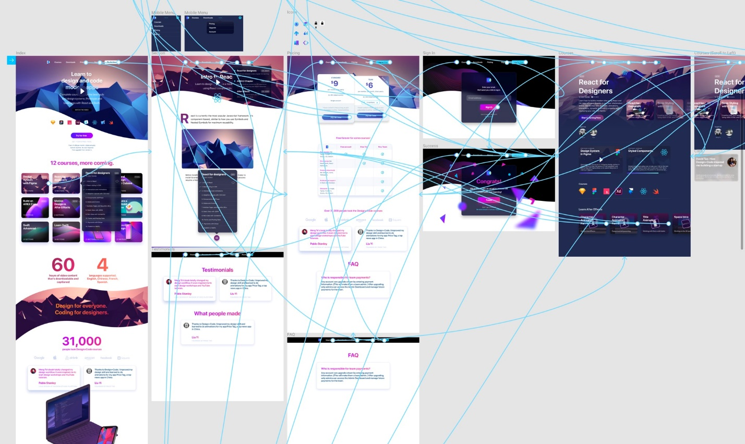
Рисунок 6 – Пример правдоподобного прототипа всего интерфейса
Мокап (Mockup)
Мокап (mockup или mock-up — макет) является полноцветным и детализированным наброском дизайна. Это живописный аналог вайрфрейма. В нем уже присутствует полная палитра оттенков, конкретные изображения элементов (кнопок, иконок, шапки сайта), фон страниц, текстовые шрифты и прочие графические элементы. Часто мокапы это актуальный графический дизайн.
Мокап является масштабируемой или полноразмерной дизайн-концепцией продукта. Акцент в нем делается на визуальную составляющую. Дизайн здесь накладывается на утвержденный ранее каркас вайрфрейма.

Мокап демонстрирует:
- структуру информации;
- расположение и визуализацию контентных блоков;
- промежуточные этапы создание продукта;
- как будет выглядеть конечный продукт;
- основной функционал в статике.

Пример мокапа мобильного приложения показан на рисунке 7.
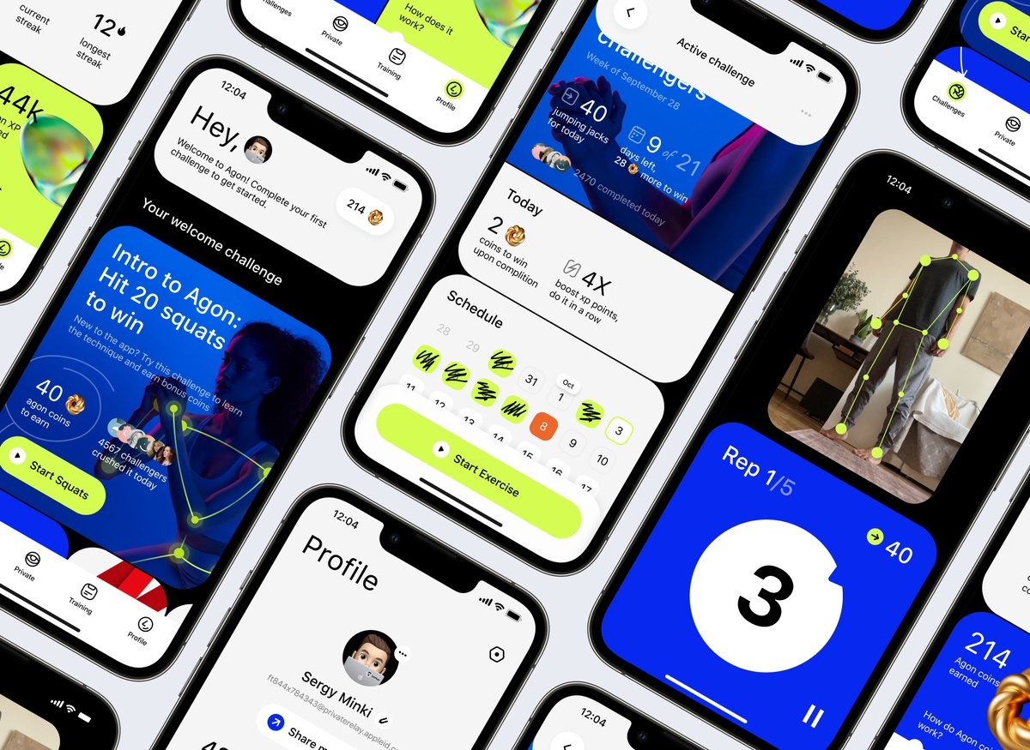
Рисунок 7 – Пример мокапа (макета) мобильного приложения

Задание к лабораторной работе №7
- Выбрать редактор для прототипирования, можно использовать Figma и установить плагин для прототипирования (например, Wireframe, там есть много готовых элементов для схематичного отображения), InVision, Miro, Webflow.
- Создать фреймы нужного размера. Для разработки необходимо выбрать десктопный фрейм размером 1920px.
- При помощи сетки и направляющих определить и разграничить рабочую область (рабочая область — та часть фрейма, где будет располагаться основной контент, без полей слева и справа). Например, если размер фрейма 1920px, то ширина рабочей области может быть 1400px.
- На основе выявленного функционала, разработанных user flow и основных функциональных элементов (разработанных в лабораторной работе №5), создать вайрфрейм всего продукта (по теме, выбранной в лабораторной работе №2) средней детализации.
- Поверх созданного вайрфрейма создать простой кликабельный прототип (без UI, мокап в данной лабораторной работе не создаётся).

Контрольные вопросы к лабораторной работе №7
- Что такое прототипирование?
- Что такое вайрфрейм?
- Какие есть виды вайрфреймов?
- Для чего необходимы вайрфреймы?
- Что такое прототип?
- Для чего необходим прототип?
- Чем прототип отличается от вайфрейма?
- Что такое мокап (макет)?

